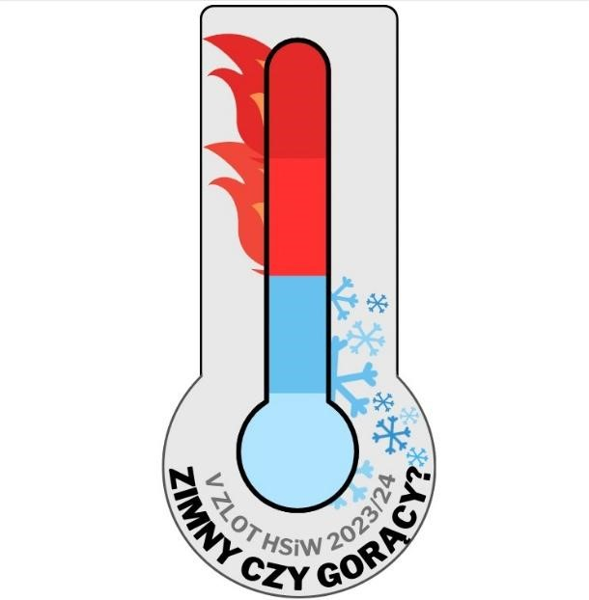
V Zlot Harcerzy Starszych i Wędrowników
Duszniki-Zdrój 2023/24
Czuwaj!
Już niedługo spotykamy się zimową porą w pięknych zakątkach dolnośląskiego uzdrowiska aby razem spędzić niezwykły czas !!!
Kiedy i gdzie:
29 grudzień 2023 r. – 01 styczeń 2024 r. Duszniki-Zdrój w Sudetach
Dla kogo:
Wędrownicy, Harcerze Starsi oraz wszyscy, którzy chcieliby dołączyć do nas (15-19 lat) Koszt uczestnika: 250 zł
Rejestracja online:
- Link do formularza zgłoszeniowego: https://forms.gle/vQbQxEHsPC86qcPA7
- Rejestracja trwa do 17 grudnia 2023 r.
- Płatność do 19 grudnia 2023 r. na konto:
Zarząd Kościoła Adwentystów Dnia Siódmego nr konta: 84 1750 0012 0000 0000 3024 9496
Tytuł przelewu: V ZHSiW Duszniki-Zdrój – Imię i nazwisko uczestnika
UWAGA ! Rejestracja składa się z 3 etapów:
  - Wypełnienia formularza zgłoszeniowego
  - Terminowej wpłaty
  - Wypełnienia papierowych dokumentów, które zostaną przesłane uczestnikom na wskazany w formularzu zgłoszeniowym adres e-mail. Każdy uczestnik musi zabrać je ze sobą na zlot.
Kontakt do organizatorów:
Chcesz o coś zapytać, potrzebujesz informacji - e-mail: wedrownicy@zha.org.pl, tel. 600-107-216 – dh. Julia Staliś
UWAGA!
Warunkiem uczestnictwa w zlocie jest ukończony 14 rok życia.
Do zobaczenia

